Муниципальное казённое учреждение городского округа Новокуйбышевск
Самарской области
«Реабилитационный центр для детей и подростков с ограниченными возможностями «Светлячок»

Информационный лист
«Азы рисования в ясельной и младшей группах»

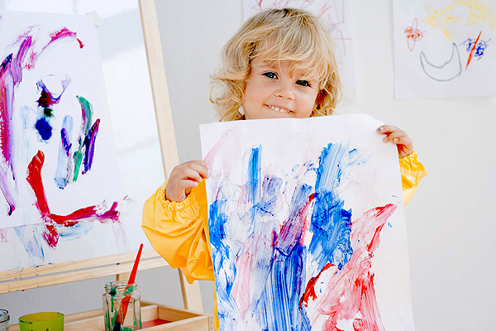

Подготовила: педагог дополнительного образования Жаворонкова Л.В.

2014 г.

Многие родители считают, что уделять особое внимание рисованию стоит лишь, заметя у ребенка особые способности или рвение к этому занятию. Но на самом деле все детки проявляют живой интерес к рисованию буквально после первого года жизни. Стоит только увлечь его этим занятием, например, дать в руку карандаш или фломастер, и вы увидите, как ваш кроха начнет производить замысловатые закорючки и черточки. К тому же занятие рисованием полезно для всестороннего развития малыша, не смотря на талант, проявленный ребенком.
Рисование побуждает детей к творчеству, учит видеть мир в живых красках. Важно не упустить возможности, которые открываются в раннем возрасте, необходимо развивать способности ребенка образно воспринимать мир, придумывать новые сюжеты. Таким образом, при умелой организации занятий и учете психологических и физиологических особенностей детей 1—3 лет рисование может стать одним из любимых занятий малышей.
В ясельной группе находятся малыши двух – трех лет, в таком юном возрасте они имеют различные навыки рисования: кто-то рисование в детском учреждении испробовал впервые, а кто-то уже уверенно держит карандаш и вырисовывает четкие каракули.
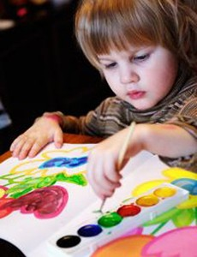

Занимаясь рисованием с маленькими детьми, необходимо учитывать особенности раннего возраста. У малышей еще не сформированы многие навыки. Дети не умеют правильно держать карандаш и кисточку, регулировать силу давления на бумагу (на карандаш надавливают слабо, на кисточку слишком сильно), ориентироваться на листе бумаги и не выходить при рисовании за край и т. п. Часто отсутствие умений сердит и расстраивает малышей, они оставляют попытки нарисовать задуманное. В этом случае рисование может надолго задержаться на уровне хаотических линий (черкание, каляки-маляки).
Конечно, первый навык, который придется освоить малышу на первых занятиях рисования, это умение правильно держать карандаш или кисть в руке. В самом начале перед взрослым стоит задача объяснить и показать, что из себя представляют карандаш, кисточка, фломастер, краски, и как их правильно использовать. Подбирая инструменты для рисования нужно учесть, что крохе удобнее будет рисовать толстым карандашом или фломастером. Кисти для красок также не должны быть слишком тонкими, ведь дети такого возраста еще недостаточно умеют управлять своей рукой.
В последующем ребенка нужно обучить самым разнообразным навыкам рисования: выполнять мазки гуашью, проводить прямые вертикальные и горизонтальные линии, рисовать фломастером, а после и гуашью. Со временем они смогут рисовать замыкающиеся фигуры – овал, круг, абстракции (но это ближе к 3 годам).
Конечно, перед тем как рисовать какой-либо предмет или явление, малыш должен хорошо представлять, что это и как оно выглядит. Ведь маленькому ребенку интересно рисовать хорошо знакомые вещи, а не что-то непонятное.
При обучении детей раннего возраста рисованию активно используется игра. Взрослый обыгрывает сюжет будущего рисунка с помощью различных игрушек и предметов, сопровождает рисование эмоциональным комментарием, использует стихи, загадки, потешки и т.д. Такой метод обучения позволяет заинтересовать малышей, дольше удерживает их внимание, создает необходимый эмоциональный настрой и положительный мотив деятельности.
Поэтому рекомендуется начинать занятия рисованием с обучения малышей простейшим навыкам и приемам: держать правильно карандаш (фломастер, кисточку); рисовать простые линии и формы; не выходить во время рисования за край листа бумаги или за ограничительную линию. Рисуя «палочки» и «дорожки» (вертикальные и горизонтальные прямые линии), кружочки и овалы, ребенок открывает для себя обобщенные формы и линии как основу множества образов, учится находить в них сходство с окружающими предметами и явлениями. Для «начинающих художников можно предложить следующие темы для рисования в детском саду: «Стол» (сочетание горизонтальной и вертикальных прямых линий), «Тарелка» (замкнутый контур в виде круга со штрихами гуаши в середине), «Дождик» подготовленном голубом листе бумаги). Поэтому пусть первые уроки будут простыми.
Освоив минимальный арсенал умений, малыши получают возможность передавать на бумаге элементарный образ, начинают чувствовать себя более уверенно в этом занимательном виде деятельности. А рисование пальчиками и ладошками дарит малышам незабываемые ощущения непосредственного взаимодействия с красками, впечатления от манипуляций с цветом.
При обучении навыкам рисования не следует забывать, что рисование для детей — прежде всего игра. Не надо ограничивать детскую свободу. Нужно предоставлять малышам возможность поэкспериментировать.
По материалам сайта: http://www.best-mother.ru/634_risovanie_v_detskom_sadu

